De miniatuurtaferelen, de onweerstaanbare dieren: aan elk detail is te merken dat familiefilm 'Knor' met liefde en geduld is gemaakt. Filmrecensies
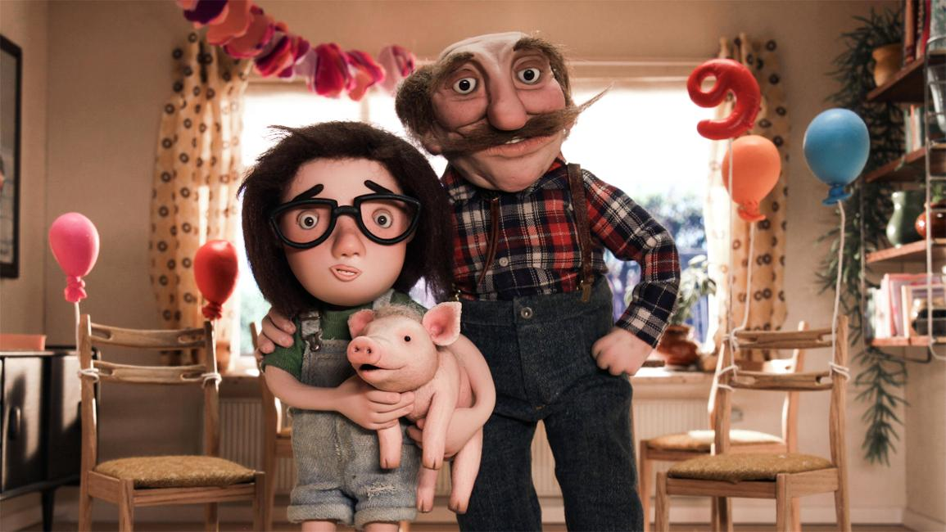

De animatiefilm ziet er aaibaar en ontzettend charmant uit, maar zeker ook professioneel.

Knor
Animatiefilm
★★★★
Regie Mascha Halberstad.
Met de stemmen van Kees Prins, Jelka van Houten, Henry van Loon, Loes Luca.
72 min., in 107 zalen.

Zonder aankondiging staat hij plotseling in de tuin. Opa Tuitjes, het familielid over wie niet meer gepraat werd. Zijn dochter wordt opvallend onrustig van zijn aanwezigheid, maar kleindochter Babs vindt hem wel interessant, die vreemde opa met zijn Amerikaanse accent.

Fijne bijkomstigheid voor Babs is dat opa zich niets aantrekt van het huisdierverbod dat Babs' ouders hadden afgekondigd. Voor haar 9de verjaardag geeft hij haar een biggetje. Weliswaar niet de puppy die ze wenste, maar toch wel heel schattig. Knor mag blijven, als hij zich een beetje leert gedragen — dus niet poepen in huis of schransen in de moestuin.

De Nederlandse familiefilm Knor, gebaseerd op De wraak van Knor van kinderboekenschrijver Tosca Menten, vertelt een verhaal met Roald Dahl-achtige trekjes. Opa Tuitjes lijkt aardig, maar een dierenvriend is hij bepaald niet. De honderdste editie van de wedstrijd 'Koning worst van de eeuw'; dát is wat hem bezighoudt. Dus wordt het zo knus beginnende Knor uiteindelijk een (nog steeds gemoedelijke) griezelactiefilm, waarbij opa er met big en worstmachine vandoor gaat terwijl Babs, haar ouders, oudtante en vriend Tijn op een trekker de achtervolging inzetten.

Dat alles is met oeverloos geduld en priegelig handwerk in beeld gebracht. Knor is een stop-motionanimatiefilm in de traditie van de befaamde Engelse animatiestudio Aardman, bekend van films als Wallace & Gromit en Shaun the Sheep. In de eigen animatiestudio Holy Motion in Arnhem, door Mascha Halberstad in 2020 opgericht samen met producent Marleen Slot, knutselde een team van animatoren aan de decors en de personages.

De poppen zijn van latex, alle overige attributen werden gemaakt van uiteenlopende materialen: van ijzerdraad, schuimrubber en lapjes stof tot nepplanten van Ikea. Het resultaat oogt minder als huisvlijt dan je misschien zou verwachten. De film ziet er weliswaar aaibaar en ontzettend charmant uit, maar zeker ook professioneel.

Halberstad, afgestudeerd aan de kunstacademie in Arnhem, heeft dan ook ruime ervaring als animatiefilmer. Ze maakte korte en middellange films (onder andere Zwanger en De grote Hummimummi Kerstspecial) en videoclips (zoals Wild Frontier van The Prodigy). Knor, haar eerste lange speelfilm, ging in februari in première als openingsfilm van de jeugdcompetitie van het filmfestival van Berlijn en werd al aan verschillende landen verkocht.

Voor zowel kinderen als volwassenen valt er dan ook veel plezier aan te beleven. Het verhaal is vooral gericht op een jong publiek, maar ook de volwassen personages krijgen aandacht. Aan elk detail is te merken dat Halberstad er met liefde aan heeft gewerkt: de miniatuursets, de dieren (titelheld Knor is onweerstaanbaar), maar ook het stemwerk van acteurs als Jelka van Houten en Henry van Loon. Knor klopt aan alle kanten.

© De Volkskrant
PAULINE KLEIJER

